聖安德肋堂區

堂區快訊 二零一零年六月

Cat：朱XX，教會把六月定為耶穌聖心月，讓我們敬禮耶穌聖心，並
鼓勵我們以愛德行為獻給耶穌，回報祂對我們的愛。
朱： Cat，耶穌聖心節於每年基督聖體聖血節後的星期五舉行。教宗本篤十六世曾呼籲所有基督信徒重新發現信，望，愛三德，以及人生和世界的「中心」。教宗也為遭受自然災害並生活在痛苦的中國和緬甸人民做了祈禱。
Cat：對呀，教宗亦在一次講話中向聚集在聖伯多祿廣場上三萬多朝聖者提出以下建議：「我邀請你們每一位基督徒在六月重申你們對耶穌聖心的敬禮，要重視傳統的祈禱，把每一天都奉獻給耶穌聖心，也常記我指給全教會的祈禱意向。」那麼我們要怎樣奉獻及效法耶穌聖心呢 ?
朱： 我們既然是基督的信徒，我們的所言所行也是為主作見證，我們的使命是傳揚福音及服務教會。更應效法耶穌聖心，把愛、生命和光帶給世界！
Cat：耶穌聖心是充滿著愛和寬恕的，關注愛護弱小的兄弟，耶穌曾經說過︰『誰對最小的兄弟所做的，就是對我做的！』我們也應該體諒接納寬恕罪人，背負十字架跟隨基督，死於自我，活於基督。
朱： 耶穌熱愛世人，犧牲自己甘心被釘十字架上救贖了世人的罪。耶穌的愛人之情，完全發乎祂無限仁慈的聖心，所以當我們承受痛苦時，要像耶穌聖心一樣充滿堅忍的信德，堅信主的諾言，甘願承受苦難，因為主的計劃是何等週全、圓滿無缺的！只要堅忍地承受痛苦，主的聖心必會帶我們渡過痛苦的困境。
Cat：下個主日是基督聖體聖血節，在以前的教會，聖體和聖血是分開兩個瞻禮紀念的，但漸漸地教會認為耶穌聖體與耶穌寶血是同一奧跡，應在一起慶祝。因此後來的禮儀已把這兩個瞻禮合并為基督聖體聖血節。
朱： 若望福音對於聖體聖事的教導，強調領受者將因此而得到永生。耶穌復活、升天後，基督徒仍在世上生活，他們為紀念耶穌而舉行主的筵席，並領受聖體聖血和祂合而為一。凡是領受耶穌的體和血的人，都將住在祂內，而祂也住在他們內，就如父在子內，子也在父內一樣。
Cat：在現今複雜的社會中，我們更需要聖血的滋潤，聖體的共融；要學習在弱小的兄弟姊妹中看到基督的臨在，關懷身邊需要幫助的人，延伸耶穌基督對我們的愛。
朱： 其實，基督聖體聖血節的奧跡固然重要，但我們也切勿忘記每次參與感恩祭時領受聖體聖血的態度，不要當作例行公事，要時刻緊記著當中的意義並在生活中實踐。

聖若瑟·賈發束 (St. Joseph Cafasso)
若瑟‧賈發束是十九世紀意大利其中一位最重要的倫理神學家和
聖職人員神師。他在一八一一年一月十五日生於意大利北部的
亞斯底新堡 ( Castelnuovo D’Asti )，自小便被稱為「小聖人」。
他入讀教區神學院，在一八三三年九月二十二日晉鐸。一八三四年一月二十八日，他入讀杜林的聖方濟司鐸培養院。完成學業後，先擔任學院監督 ( Prefect )，其後成為倫理神學教授，在學院工作合共二十四年。一八四八年年青的賈發束神父獲委任為總監。此後，他致力為來自不同教區的年青聖職人員提供知性和倫理培育，深深影響無數的屬靈門生。他的工作包括宣講、教學、主持退省、聽告解和提供神修指導。若瑟神父為比哀蒙(Piemonte)培育了一批博學優秀的聖職人員，而且因他孜孜不倦地工作，杜林(Turin)總教區不少聖職人員日後也成為聖人或天主忠僕，他亦被譽為「意大利聖職人員的豪傑」。
賈發束神父慣於實踐嚴格的克己。除了其他補贖善功外，他也在指定日子嚴格禁食。他工作繁重，有人建議他減少補贖，但他說：「將來我會對這身軀好一點，但在這之前，我不想滿足它。」
賈發束神父為主教、牧者、神父、律師、軍人、醫生、商人和許多平民提供神修指導。他也為總教區幾乎所有修會、杜林許多貴族和名媛擔任告解神師。他謹守潔德，非常自制和謹慎。
賈發束神父也是監獄的使徒。他探訪醫院、慈善機構、茅舍、鄰近村莊和市鎮，所有人也受惠於他的愛德和熱誠。他尤其關心囚犯，更特別關心死囚，曾陪伴六十八個死囚上絞刑架，直至他們給絞死，因此有「絞刑架的神父」之美譽。有個行刑者談到賈發束神父時說：「有他在旁，死囚們不再視死亡為死亡，而視之為安慰、喜樂和賞報。」。賈發束神父陪伴罪犯上絞刑架時表現平靜、溫良、親切，也能夠很快便使激動的群眾平靜下來。
賈發束神父儘管身體有許多毛病，但至死積極工作。在他預感到自己大限將至時，有人問他有沒有任何差使或遺願要交給他。他微笑答說：「沒有，我經常宣講說，司鐸應每晚處理好所有事情，就像他當晚便要離世。如果我沒有如此實行，實在奇怪啊。」
賈發束神父確是「意大利聖職人員的豪傑」。他的作品包括《聖職人員的默想和指引》(Meditazioni e istruzioni al clero)。他對十九至二十世紀比哀蒙聖職人員的影響，無人能及。他挽救他們脫離楊森主義和嚴格主義的禍害。庇護十二世請司鐸效法他的「孜孜不倦、忍耐、親切，尤其是致力祈禱」。教宗說：「天主派遣他擔任極其重要和有成效的工作，就是聖職人員的聖化和培育。」
若瑟‧賈發束在一九二五年五月三日榮列真福品，並在一九四七年六月二十二日獲教宗庇護十二世宣佈為聖人。他的紀念日為六月二十三日。

颱風信號或黑色暴雨警告生效期間之牧民指引
本港正要進入受暴雨影響的季節，故此再次記載教區於二○○五年六月二十六日頒佈之相關牧民指引，以供各教友參照及於需要時採取相應行動：
- 當八號（或以上）颱風信號經已懸掛或黑色暴雨警告經已發出，信友應如一般市民，接受忠告，留在戶內，避免戶外活動，以策安全。
- 在上述信號或警告生效期間，離家前往聖堂或彌撒中心會有危險。故此，在這些情況下，信友毋須參與主日彌撒，但為本身的神益，他們仍須履行另一些善工，例如在家中閱讀聖經（主日彌撒選用的讀經較佳）或念玫瑰經。
- 在上述第１項提及的情況下，不論是主日或週日，聖堂及彌撒中心均應關閉，按常規舉行的彌撒亦應予取消。
- 如信友罔顧上述第１及第２項指引而導致意外或損傷，教區堂區及有關的司鐸將不負起任何責任。
如八號（或以上）颱風信號或黑色暴雨警告，於主日或週日常規彌撒前兩小時或更早的時間除下，彌撒應如常舉行，惟於該等信號或警告除下後，司鐸毋須安排常規以外的彌撒。
彌撒時間 | Amber 黃  黃色暴雨  黃色暴雨 | 紅色暴雨 | 黑色暴雨 | 3號風球 | 8號風球
已懸掛時 | ✓ | ✓ |  | ✓ | 
兩小時前或更早時間除下 | ✓ | ✓ | ✓ | ✓ | ✓

關懷社會樂融融
關社勞委正委關社勞委正委關社勞委正委關社勞委正委關社勞委正委關社勞委正委勞委正委關社
天主教聖安德肋堂關社組
正義和平委會
起源
一九六五年，梵蒂岡第二屆大公會議在《論教會在現代世界牧職憲章》九十節中指出﹕「鑒於大部份人類，尚為無窮的災難所困擾，並為在各地促進正義及基督對貧困者的慈愛，認為成立一個專為激發普世信友，促進貧困國家的發展，並推行社會正義的世界性公教機構，是頗為適時的措舉。」
兩年後，教宗保祿六世公佈成立宗座正義和平委員會。而香港教區也在一九七七年正式成立「香港天主教正義和平委員會」。
二零一零年六月份堂區活動一覽表
星期日 | 星期一 | 星期二 | 星期三 | 星期四 | 星期五 | 星期六
主日學學生  初領聖體  6月5日 |  | 1  慕道班（莫）8:00pm（7室）  慕道班(張,揚) 8:00pm（1,2室）  葡萄園聖詠團8:00pm（3,4室） | 2  西班牙語班 8:00pm（12室）  葡萄園聖詠團8:00pm（1,2室） | 3  慕道班（李）2:30pm（7室）  聖母軍8:00pm（3,4室）  朝拜聖體8:00pm（聖堂） | 4  慕道班（莫）5:30pm（7室）  慕道班(盧) 8:00pm（3,4室）  堂家組8:00pm（7室） | 5  青年聖母軍12:00pm（5室）  慕道班(康,江) 4:30pm（16室）  主日學4:30pm  慕道班(盧,梁) 8:00pm（1,2室）  慕道班(戴) 8:00pm（7室）
6 耶穌聖體聖血節  兒童聖道禮儀中文8:30am（聖雲先堂）  慕道班（莫）9:00am（7室）  慕道班（傑）9:30am（聖雲先堂）  慕道班(鄧)10:30am（16室）  慕道班（李）10:30am（7室）  兒童聖道禮儀英文10:30am（聖雲先堂）  活動組開會12:00pm（16室）  輔祭會1:30pm（3,4室）  聖若瑟會1:30pm（12室）  聖經培育班4:00pm（7室） | 7  慕道班（莫）10:30am（7室）  翠林基基團2:00pm  慕道班(盧) 8:00pm（12室） | 8  慕道班（莫）8:00pm（7室）  慕道班(張,揚) 8:00pm（1,2室）  新都城基基團8:00pm  新寶城基基團8:30pm | 9  西班牙語班 8:00pm（12室）  葡萄園聖詠團8:00pm（1,2室）  聖雲先會8:00pm（3,4室）  維景灣畔基基團8:30pm | 10  慕道班（李）2:30pm（7室）  聖母軍8:00pm（3,4室） | 11  耶穌聖心  慕道班（莫）5:30pm（7室）  慕道班(盧) 8:00pm（3,4室）  慕道班(黃) 8:00pm（1,2室）  清水灣半島基基團8:30pm | 12  聖母無玷之心  青年聖母軍12:00pm（5室）  主日學結業禮  主日學導師會議6:00pm（12室）  慕道班(盧,梁) 8:00pm（1,2室）  慕道班(戴) 8:00pm（7室）
13常年期11主日  兒童聖道禮儀中文8:30am（聖雲先堂）  慕道班（莫）9:00am（7室）  慕道班（傑）9:30am（聖雲先堂）  兒童聖道禮儀英文10:30am（聖雲先堂）  慕道班（李）10:30am（7室）  堂區議會1:30pm（7室）  葡萄園聖詠團2:30pm（1,2室） | 14  慕道班（莫）10:30am（7室）  慕道班(盧) 8:00pm（12室） | 15  景林基基團9:00am（7室）  慕道班（莫）8:00pm（7室）  慕道班(張,揚) 8:00pm（1,2室）  葡萄園聖詠團8:00pm（3,4室） | 16 | 17  慕道班（李）2:30pm（7室）  攝影小組幹事會7:00pm（1,2室）  聖母軍8:00pm（1,2室）  慕道班（李）8:00pm（7室） | 18  聖瑪弟亞宗徒  慕道班（莫）5:30pm（7室）  慕道班(黃) 8:00pm（1,2室）  厚德基基團8:30pm | 19  青年聖母軍12:00pm（5室）  慕道班(康,江) 4:30pm（16室）  泰澤祈禱8:00pm（禮堂）  慕道班(盧,梁) 8:00pm（1,2室）  慕道班(戴) 8:00pm（7室）
20常年期12主日  兒童聖道禮儀中文8:30am（聖雲先堂）  慕道班（莫）9:00am（7室）  慕道班（李）9:00am（3,4室）  慕道班（傑）9:30am（聖雲先堂）  兒童聖道禮儀英文10:30am（聖雲先堂）  慕道班（李）10:30am（7室）  輔祭會1:30pm（3,4室）  聖言宣讀組1:30pm（7室）  聖經培育班4:00pm（7室） | 21  慕道班（莫）10:30am（7室）  慕道班(盧) 8:00pm（1,2室）  攝影小組開會7:00pm（7室） | 22  慕道班(張,揚) 8:00pm（1,2室） | 23  西班牙語班 8:00pm（12室）  葡萄園聖詠團8:00pm（1,2室） | 24  聖若翰洗者  誕辰  慕道班（李）2:30pm（7室）  聖母軍8:00pm（3,4室）  慕道班（李）8:00pm（7室）  中文議會8:00pm（聖雲先堂） | 25  慕道班(黃) 8:00pm（1,2室）慕道班(盧) 8:00pm（3,4室）  聖雲先會8:00pm（3,4室） | 26  青年聖母軍12:00pm（5室）  慕道班(康,江) 4:30pm（16室）  慕道班(盧,梁) 8:00pm（1,2室）  慕道班(戴) 8:00pm（7室）
27常年期13主日  兒童聖道禮儀中文8:30am（聖雲先堂）  慕道班（李）9:00am（3,4室）  兒童聖道禮儀英文10:30am（聖雲先堂）  慕道班（李）10:30am（7室）  慕道前聚會10:45am（禮堂）  婦女會11:30pm（12室）  送聖體聖血會1:30pm（12室）  葡萄園聖詠團2:30pm（1,2室） | 28  慕道班(盧) 8:00pm（1,2室） | 29  聖伯多祿及  聖保祿宗徒  慕道班(張,揚) 8:00pm（1,2室） | 30 | 堂區辦事處  電話：2623-5576  傳真：2701-6736  電郵：office@tkoacc.org.hk  網頁：www.standrew.catholic.org.hk


企業肥上瘦下
天主教勞工事務委員會
跟據聯合國2009年的報告，香港的貧富懸殊是全球發達地區排名第一。貧富懸殊其中一個主因，是企業肥上瘦下的政策。去年金融海嘯，不少打工仔女本著與老闆共渡時艱，無奈接受凍薪加工時之苦。但職工盟翻查上市公司的年報，發現不少企業董事在經濟不景下郤大幅增加自己的人工。例如恆基地產董事李兆基去年逆市加薪32.2%，達1,380萬元，但旗下恆益物業管理公司的保安員郤遭到凍薪。李兆基一年所賺取的工資（不計花紅或其他酬金），是旗下保安員一百六十年的收入！
部份上市公司董事與基層員工2009年薪酬增幅比較
企業 | 公司董事 | 2009年薪酬及增幅 | 2009年基層員工處境
恒基地產 | 李兆基 | 1380.0萬元（+32.2%） | 恒益物業管理員凍薪
新創建集團 | 鄭家純 | 861.0萬元（+11.7%） | 新巴及城巴員工加薪1.6%
大家樂 | 陳裕光 | 288.8萬元（+4.2%） | 員工凍薪
低薪工人狀況未見改善
統計處最新公佈的數字顯示，於08年年底金融海嘯期間，月入少於五千元的工人約四十八萬人，而至09年第四季經濟表現雖全面復甦，但低薪工人的數目反而上升至近五十萬人。另一方面，工人郤要加長工時。每週工作超過60小時的僱員，由2008年底67萬上升至2009年底69萬。飲食及酒店業職工總會一項有關大學食肆員工待遇的調查反映，他們每天工作時間長達10小時，平均時薪只有23.9元，而且散工化情況嚴重。就連作育英才的大學內都出現低工資長工時情況，令人心寒。
時期 | 月入少於5,000元工人數目 | 佔整體工人  百分比 | 每週工時逾60小時工人數目 | 佔整體工人  百分比
2008年第四季 | 483,400人 | 13.7% | 670,400人 | 19.0%
2009年第四季 | 497,900人 | 14.3% | 690,700人 | 19.7%
錄自香港職工會聯盟（職工盟）五一大遊行專號

普世青年節
普世青年節 (World Youth Day)由上一任教宗若望保祿二世所創辦的一項大型活動，是每年教宗與青年人接觸的時刻。教宗每年一次聚集青年在一起，讓教會展現出青年人的活力，亦與他們一起慶祝，使他們在信仰上有所成長，並實踐耶穌的教誨，以基督為中心去生活。
第一屆普世青年節在23年前，即1986年3月23日（聖枝主日）於羅馬舉行。而剛過去的2008年，就於澳洲悉尼舉行了第二十三屆普世青年節，以「你們將充滿聖神的德能，為我作證人」（宗1:8）為主題，就是希望青年人藉聖神的德能，在生活中為主作證。
就在耶穌在十字架上捨生前，祂好幾次告訴祂的門徒們聖神要到來，「護慰者」的任務就是要為祂作證，幫助相信的人，教導他們、引導他們進入一切真理(若14:16-17,25-26;15:26;16:13)。
祈求聖神早日降臨於我們身上。
聖安德肋堂青年牧民小組之組員
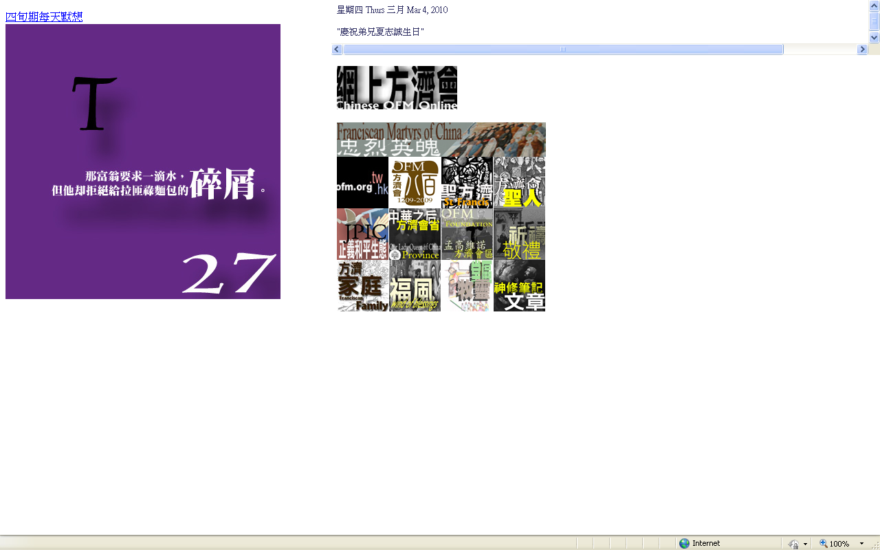
http://www.ofm.org.hk
網上方濟會
方濟會的中文網頁，當中有介紹方濟會的歷史，會祖聖方濟和方濟會聖人的事蹟。除此，還會有很多有用的靈修指導如：花冠經、環保苦路、苦難日課等。當然還有方濟會中華之后會省（台灣和香港會區）、在俗第三會、方濟青年及守規第三會等方濟家庭的介紹和消息。

